**Mô tả chức năng Chỉnh sửa đơn vị**

Bước 1: Trên Menu chọn Danh sách đơn vị

Bước 2: Tại giao diện danh sách đơn vị, bấm vào icon edit ở dòng đơn vị cần chỉnh sửa

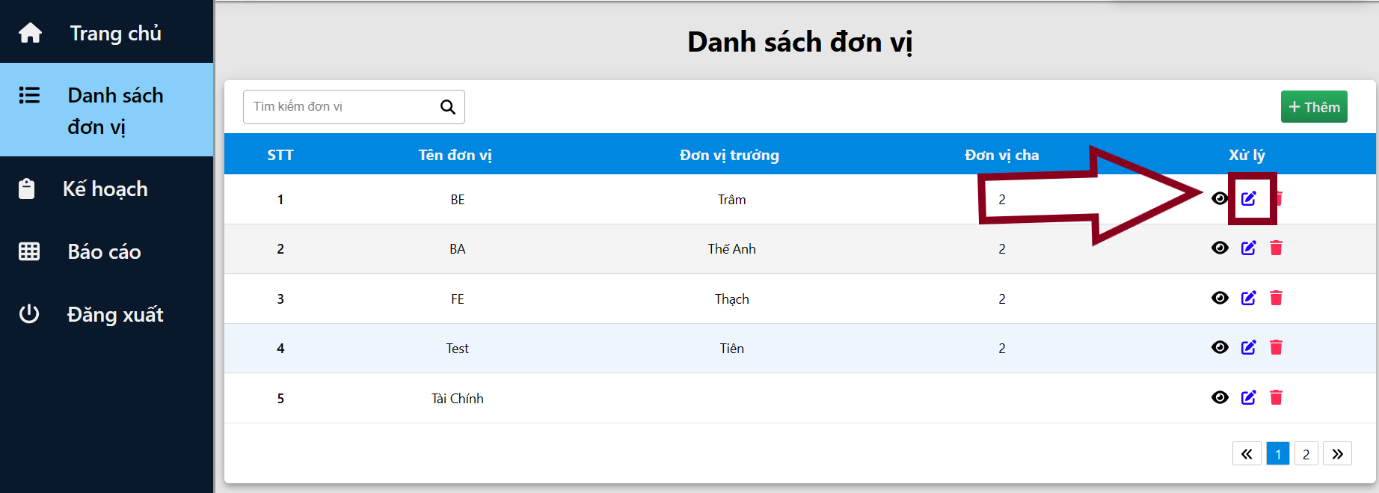

Sau đó xuất hiện bản thông báo chỉnh sửa đơn vị

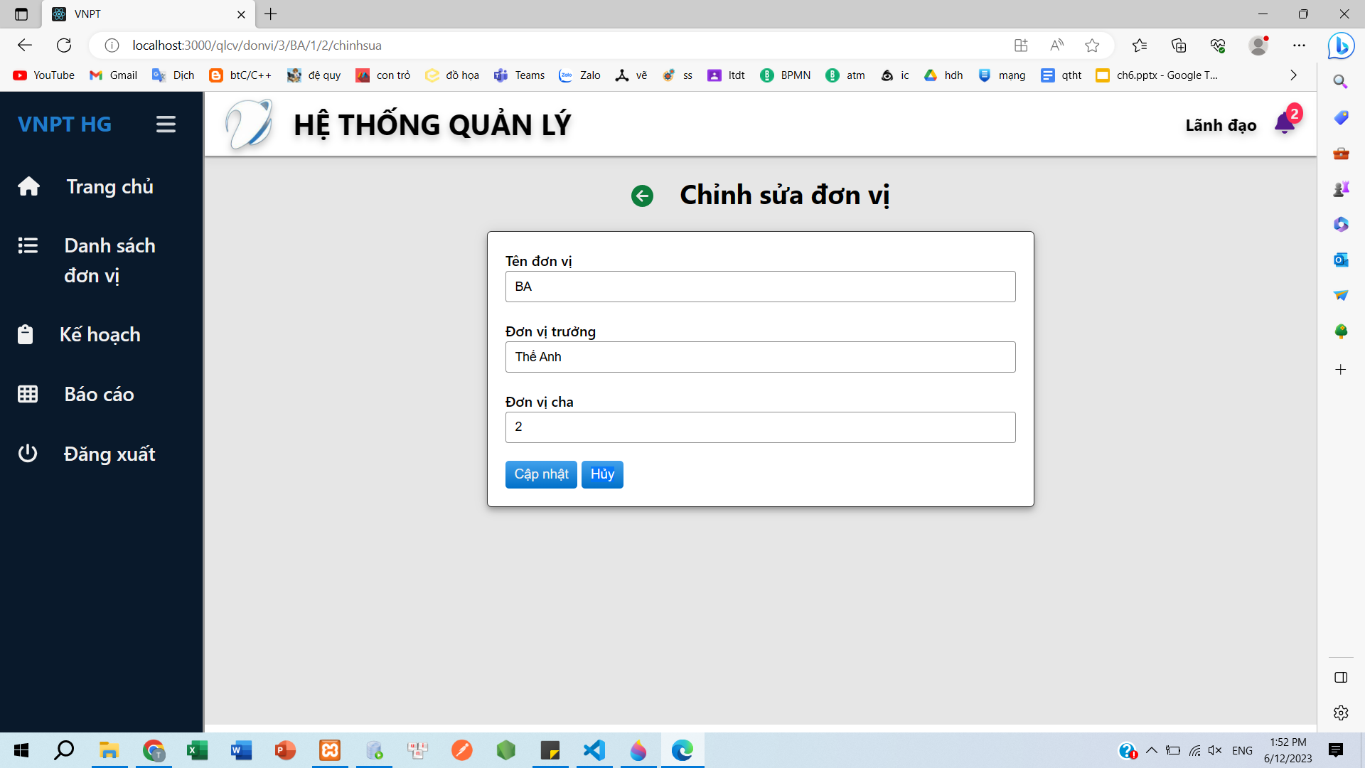

Bước 3: Chỉnh sửa thông tin theo ý muốn với ràng buộc

| STT | Trường | Bắt buộc | Định dạng | Mô tả | Kết quả |
| --- | --- | --- | --- | --- | --- |
| 1 | Tên đơn vị | Có | Characters(100) | tên đơn vị không trống  Tên đơn vị <100 ký tự  Không trống, <100 ký tự | Nếu trống hiển thị lỗi form nhập tên đơn vị "Vui lòng nhập tên đơn vị"  Nếu lớn hơn 100 ký tự, hiển thị lỗi form nhập tên đơn vị "Tên đơn vị nhỏ hơn 100 ký tự"  Không báo lỗi |
| 2 | Đơn vị trưởng | Không | Characters(100) | Đơn vị trưởng | Có thể để mặc định hoặc chọn từ danh sách |
| 3 | Đơn vị cha | Không | Characters(100) | Đơn vị cha | Có thể để mặc định hoặc chọn từ danh sách |

Bước 4: Sau đó bắt buộc nhấn nút Cập nhật để lưu dữ liệu hoặc có thể nhấn Hủy (hoặc nút Back) để quay lại hủy bỏ và quay lại giao điện

